

**PLAN DE CLASE/NOTA TÉCNICA**

**NIVEL: SECUNDARIA**

**FECHA: 9 de septiembre del 2024**

**1.- NOMBRE DEL PROFESOR: Noemi Hernández Montiel**

**GRADO: 1 GRUPO: “A”**

**2.- ASIGNATURA: Geografía**

**3.- TRIMESTRE: 1**

**4.- SEMANA: 3**

**5.- TIEMPO: 40 minutos**

**6.- TEMA: Interacciones sociedad –natural**

**7.- PROPÓSITOS: Conocer diversas relaciones sociedad naturaleza y la importancia de estas interacciones en la conformación del espacio geográfico.**

**8.- CAMPO FORMATIVO:** () LENGUAJES. () SABERES Y PENSAMIENTO CIENTÍFICO. (X) ÉTICA, NATURALEZA Y SOCIEDAD. () DE LO HUMANO Y LO COMUNITARIO.

**9.- EJES ARTICULADORES:** () IGUALDAD DE GÉNERO. (x) INCLUSIÓN. () VIDA SALUDABLE. (X) PENSAMIENTO CRÍTICO (x) APROPIACIÓN DE LAS CULTURAS A TRÁVES DE LA LECTURA Y LA ESCRITURA. (x) INTERCULTURALIDAD CRÍTICA. () ARTES Y EXPERIENCIAS ESTÉTICAS.

**10.-PDA: Comprende que el espacio geográfico se conforma de interrelaciones.**

**11.- CONTENIDOS: Lineamientos de la clase**

**12.- RECURSOS: Notas técnicas.**

**13.- MATERIALES:** Cuaderno, lápices, colores, plataforma

**14.- INICIO: Sé saludará a los alumnos y se les pasará lista.**

**15.- DESARROLLO: Se les solicitara a los estudiantes que den algún ejemplo de la relación sociedad –naturaleza. Mencionen casos, como el de una comunidad que cuida el agua y posee algún método para no generar tanta basura, se les preguntara:**

**¿Consideran que esa relación debe modificarse o mantenerse en beneficio de la comunidad y de la naturaleza**

**Los alumnos realizarán la lectura de la página 10.**

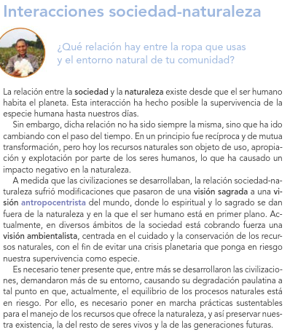

Para continuar con la clase los alumnos relacionaran cada oración con el tipo de relación sociedad –naturaleza que le corresponde.

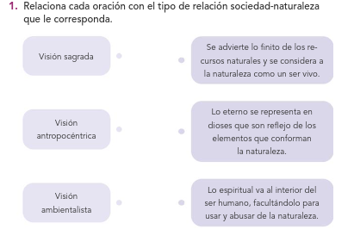

**16.- CIERRE: Pará desarrollar la lección se mostrará imágenes de:**

**Karl Ritter y Friedrich Ratzel fundadores de la escuela determinista. Paul Vidal de la Blach fundador de la geografía regional francesa, realizaran la lectura de la página 11.**

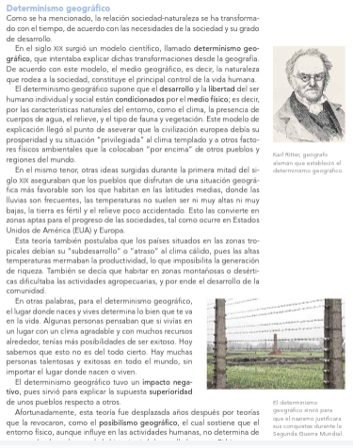

**Actividad y Tipo de organización: Individual (*) Equipo () Grupal (*)**

Por fila pasará a revisión para sello o firma de la profesora

**17.- EVALUACIÓN: Autoevaluación (*) Coevaluación () Heteroevaluación (*)**

**ACTITUDINAL:** Cumple con su asistencia y participación

**CONCEPTUAL:** Se entendieron los conceptos e ideas planteadas a los alumnos

**PROCEDIMENTAL:** Se llevó a cabo la información en manera adecuada y ordenada

**18.- TAREA: Los alumnos buscaran la bibliografía y anotaran los puntos más importantes de cada uno de Karl Ritter, Friedrich Ratzel y Paul Vidal de la Blach cada biografía tiene que ir ilustrada.**



**PLAN DE CLASE/NOTA TÉCNICA**

**NIVEL: SECUNDARIA**

**FECHA: 10 de Septiembre del 2024**

**1.- NOMBRE DEL PROFESOR: Noemi Hernández Montiel**

**GRADO: 1 GRUPO: “A”**

**2.- ASIGNATURA: Geografía**

**3.- TRIMESTRE: 1**

**4.- SEMANA: 3**

**5.- TIEMPO: 40 minutos**

**6.- TEMA: Interacciones sociedad –natural**

**7.- PROPÓSITOS: Conocer diversas relaciones sociedad naturaleza y la importancia de estas interacciones en la conformación del espacio geográfico.**

**8.- CAMPO FORMATIVO:** () LENGUAJES. () SABERES Y PENSAMIENTO CIENTÍFICO. (X) ÉTICA, NATURALEZA Y SOCIEDAD. () DE LO HUMANO Y LO COMUNITARIO.

**9.- EJES ARTICULADORES:** () IGUALDAD DE GÉNERO. (x) INCLUSIÓN. () VIDA SALUDABLE. (X) PENSAMIENTO CRÍTICO (x) APROPIACIÓN DE LAS CULTURAS A TRÁVES DE LA LECTURA Y LA ESCRITURA. (x) INTERCULTURALIDAD CRÍTICA. () ARTES Y EXPERIENCIAS ESTÉTICAS.

**10.-PDA: Comprende que el espacio geográfico se conforma de interrelaciones.**

**11.- CONTENIDOS: Lineamientos de la clase**

**12.- RECURSOS: Notas técnicas.**

**13.- MATERIALES:** Cuaderno, lápices, colores, plataforma

**14.- INICIO: Sé saludará a los alumnos y se les pasará lista.**

**15.- DESARROLLO: Los alumnos responderán las actividades 2 y 3 de la página 12.**

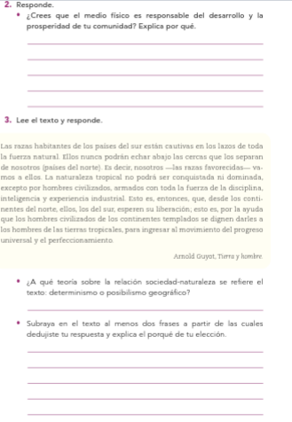

**16.- CIERRE: Los alumnos esquematizaran la información de la página 13 donde realizaran un cuadro sinóptico con la información anotando los puntos más importantes.**

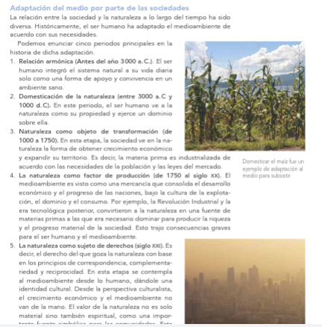

**17.-Evaluacion: Actividad y Tipo de organización: Individual () Equipo () Grupal (*)**

**ACTITUDINAL:** Cumple con su asistencia y participación

**CONCEPTUAL:** Se entendieron los conceptos e ideas planteadas a los alumnos

**PROCEDIMENTAL:** Se llevó a cabo la información en manera adecuada y ordenada

**18- TAREA: Los alumnos contestaran la actividad 4 de la pagina 14 .**



**PLAN DE CLASE/NOTA TÉCNICA**

**NIVEL: SECUNDARIA**

**FECHA: 11 de septiembre del 2024**

**1.- NOMBRE DEL PROFESOR: Noemi Hernández Montiel**

**GRADO: 1 GRUPO: “A”**

**2.- ASIGNATURA: Geografía**

**3.- TRIMESTRE: 1**

**4.- SEMANA: 3**

**5.- TIEMPO: 40 minutos**

**6.- TEMA: Interacciones sociedad –natural**

**7.- PROPÓSITOS: Conocer diversas relaciones sociedad naturaleza y la importancia de estas interacciones en la conformación del espacio geográfico.**

**8.- CAMPO FORMATIVO:** () LENGUAJES. () SABERES Y PENSAMIENTO CIENTÍFICO. (X) ÉTICA, NATURALEZA Y SOCIEDAD. () DE LO HUMANO Y LO COMUNITARIO.

**9.- EJES ARTICULADORES:** () IGUALDAD DE GÉNERO. (x) INCLUSIÓN. () VIDA SALUDABLE. (X) PENSAMIENTO CRÍTICO (x) APROPIACIÓN DE LAS CULTURAS A TRÁVES DE LA LECTURA Y LA ESCRITURA. (x) INTERCULTURALIDAD CRÍTICA. () ARTES Y EXPERIENCIAS ESTÉTICAS.

**10.-PDA: Comprende que el espacio geográfico se conforma de interrelaciones.**

**11.- CONTENIDOS: Lineamientos de la clase**

**12.- RECURSOS: Notas técnicas.**

**13.- MATERIALES:** Cuaderno, lápices, colores, plataforma

**14.- INICIO: Sé saludará a los alumnos y se les pasará lista.**

**15.- DESARROLLO: A los alumnos se les explicara que es un espacio geográfico con un mapa conceptual el cual los alumnos anotaran en su cuaderno.**

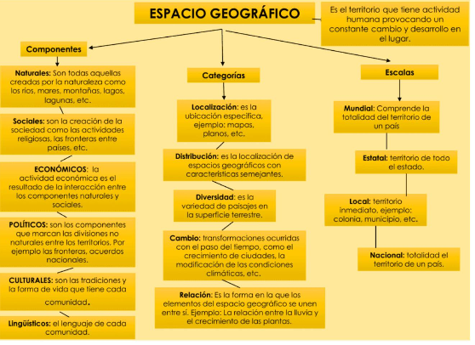

**Se les explicara que cada espacio geográfico es único y se modifica continuamente por la interacción de las actividades economicas,politicas y culturales de la sociedad con la naturaleza.**

**Por ejemplo, el territorio de la Ciudad de México estuvo cubierto por lagos, as sociedades que se asentaron ahí la han transformado hasta convertirla en una de las urbes más grandes del mundo, sin embargo, las inundaciones que afectan continuamente a la ciudad demuestran que la naturaleza aun reclama su espacio.**

**16.- CIERRE: Para finalizar los alumnos responderan la actividad 5 de la página 15 para retroalimentar el tema visto .**

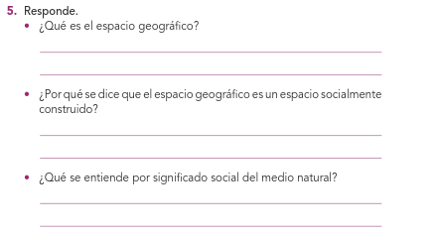

En su cuaderno anotaran las 5 preguntas en su apartado de cuestionario se contestará con las páginas 10,11de nuestro libro .

1.- Forma de pensar que coloca al ser humano como medida y centro de todas las cosas

2.- Es la relación que existe desde que el ser humano habita en el planeta:

3.-Se advierte lo finito de los recursos naturales y se considera a la naturaleza como un ser vivo

4.- Es lo espiritual va al interior del ser humano, facultando para usar y abusar de la naturaleza:

5.-Es lo entorno se representa en dioses que son reflejo de los elementos que conforman la naturaleza:

**17.-Evaluacion: Actividad y Tipo de organización: Individual () Equipo () Grupal (*)**

**ACTITUDINAL:** Cumple con su asistencia y participación

**CONCEPTUAL:** Se entendieron los conceptos e ideas planteadas a los alumnos

**PROCEDIMENTAL:** Se llevó a cabo la información en manera adecuada y ordenada

**18- TAREA: Investigar que es biocultural y anotar en su cuaderno su concepto**



**PLAN DE CLASE/NOTA TÉCNICA**

**NIVEL: SECUNDARIA**

**FECHA: 12 de Septiembre del 2024**

**1.- NOMBRE DEL PROFESOR: Noemi Hernández Montiel**

**GRADO: 1 GRUPO: “A”**

**2.- ASIGNATURA: Geografía**

**3.- TRIMESTRE: 1**

**4.- SEMANA: 3**

**5.- TIEMPO: 40 minutos**

**6.- TEMA: Interacciones sociedad –natural**

**7.- PROPÓSITOS: Conocer diversas relaciones sociedad naturaleza y la importancia de estas interacciones en la conformación del espacio geográfico.**

**8.- CAMPO FORMATIVO:** () LENGUAJES. () SABERES Y PENSAMIENTO CIENTÍFICO. (X) ÉTICA, NATURALEZA Y SOCIEDAD. () DE LO HUMANO Y LO COMUNITARIO.

**9.- EJES ARTICULADORES:** () IGUALDAD DE GÉNERO. (x) INCLUSIÓN. () VIDA SALUDABLE. (X) PENSAMIENTO CRÍTICO (x) APROPIACIÓN DE LAS CULTURAS A TRÁVES DE LA LECTURA Y LA ESCRITURA. (x) INTERCULTURALIDAD CRÍTICA. () ARTES Y EXPERIENCIAS ESTÉTICAS.

**10.-PDA: Comprende que el espacio geográfico se conforma de interrelaciones.**

**11.- CONTENIDOS: Lineamientos de la clase**

**12.- RECURSOS: Notas técnicas.**

**13.- MATERIALES:** Cuaderno, lápices, colores, plataforma

**14.- INICIO: Sé saludará a los alumnos y se les pasará lista .**

**15.- DESARROLLO: los alumnos contestaran la actividad 1 en su cuaderno basándose en las paginas 13,14,15.**

1.-Geógrafo alemán que estableció el determinismo geográfico:

2.-Fue el fundador de la geografía regional francesa

El ser humano íntegro el sistema natural a su vida diaria solo como una forma de apoyo y convivencia en un ambiente sano:

3.-En este periodo, el ser humano ve a la naturaleza como su propiedad y ejerce un dominio sobre ella

4.-En esta etapa, la sociedad ve en la naturaleza la forma de crecimiento económico y expandir su territorio

5.- El medio ambiente es visto como una mercancía que consolida el desarrollo económico:

6.-Se contempla el medio ambiente desde lo humano, dándole una identidad cultural

7.-La naturaleza es vista como sujeto de derechos, como un ser vivo al que es necesario cuidar

8-En este período ocurre una relación armónica sociedad -naturaleza donde ambas se complementan

9.-Domesticación de la naturaleza, a la que se considera como propiedad del ser humano

10.-La naturaleza es vista sólo como un objeto que es posible transformar para satisfacer necesidades

del ser humano:

11.-La naturaleza es vista como un factor de producción, lo que provoca deterioro ambiental.

12.-Es el objeto de estudio de la geografía es el:

13.-El término __________ se refiere a la relación entre diversidad biológica y cultural:

14.-Manera en la que una persona, sociedad o cultura ve e interpreta el mundo:

**16.- CIERRE: Al finalizara todos responderemos en grupo la actividad cada uno dirá una pregunta y su respuesta.**

**17.-Evaluacion: Actividad y Tipo de organización: Individual (x) Equipo () Grupal (*)**

**ACTITUDINAL:** Cumple con su asistencia y participación

**CONCEPTUAL:** Se entendieron los conceptos e ideas planteadas a los alumnos

**PROCEDIMENTAL:** Se llevó a cabo la información en manera adecuada y ordenada

**18- TAREA:** No hay tarea semana de diagnóstico.



**PLAN DE CLASE/NOTA TÉCNICA**

**NIVEL: SECUNDARIA**

**FECHA:17 de septiembre del 2024**

**1.- NOMBRE DEL PROFESOR: Noemi Hernández Montiel**

**GRADO: 1 GRUPO: “A”**

**2.- ASIGNATURA: Geografía**

**3.- TRIMESTRE: 1**

**4.- SEMANA: 4**

**5.- TIEMPO: 40 minutos**

**6.- TEMA: Biocultural**

**7.- PROPÓSITOS: Valorar la importancia den conservar el patrimonio biocultural de México.**

**8.- CAMPO FORMATIVO:** () LENGUAJES. () SABERES Y PENSAMIENTO CIENTÍFICO. (X) ÉTICA, NATURALEZA Y SOCIEDAD. () DE LO HUMANO Y LO COMUNITARIO.

**9.- EJES ARTICULADORES:** () IGUALDAD DE GÉNERO. (x) INCLUSIÓN. () VIDA SALUDABLE. (X) PENSAMIENTO CRÍTICO (x) APROPIACIÓN DE LAS CULTURAS A TRÁVES DE LA LECTURA Y LA ESCRITURA. (x) INTERCULTURALIDAD CRÍTICA. () ARTES Y EXPERIENCIAS ESTÉTICAS.

**10.-PDA: Reconoce que el patrimonio biocultural es resultado de la relación entre las formas de organización económica y social, la cultura y la biodiversidad a través del tiempo.**

**11.- CONTENIDOS: El espacio geográfico como un producto social y colectivo.**

**12.- RECURSOS: Notas técnicas.**

**13.- MATERIALES:** Cuaderno, lápices, colores, plataforma

**14.- INICIO: Sé saludará a los alumnos y se les pasará lista.**

**15.- DESARROLLO: Lean el texto página 16 de manera grupal.**

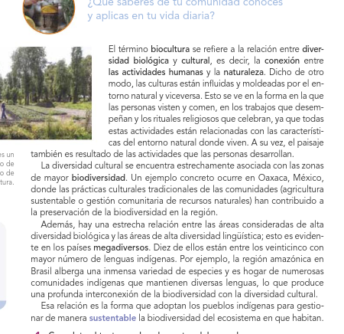

**Después se les preguntara:**

**¿Todos los pueblos poseen un patrimonio biocultural? Se les explicara a los alumnos que todos los pueblos poseen un patrimonio biocultural como su paisaje natural y cultural donde habitan y cómo los rodean.**

**16.- CIERRE: Para finalizar los alumnos responderán las actividades 1 de la página 16.**

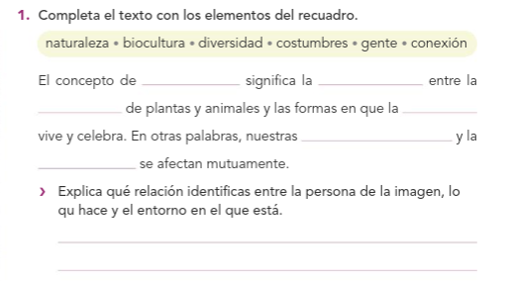

**17.-Evaluacion: Actividad y Tipo de organización: Individual (x) Equipo () Grupal (*)**

**ACTITUDINAL:** Cumple con su asistencia y participación

**CONCEPTUAL:** Se entendieron los conceptos e ideas planteadas a los alumnos

**PROCEDIMENTAL:** Se llevó a cabo la información en manera adecuada y ordenada

**18- TAREA: No hay tarea**

  
**PLAN DE CLASE/NOTA TÉCNICA**

**NIVEL: SECUNDARIA**

**FECHA:18 de Septiembre del 2024**

**1.- NOMBRE DEL PROFESOR: Noemi Hernández Montiel**

**GRADO: 1 GRUPO: “A”**

**2.- ASIGNATURA: Geografía**

**3.- TRIMESTRE: 1**

**4.- SEMANA: 4**

**5.- TIEMPO: 40 minutos**

**6.- TEMA: Biocultura**

**7.- PROPÓSITOS: Valorar la importancia den conservar el patrimonio biocultural de México.**

**8.- CAMPO FORMATIVO:** () LENGUAJES. () SABERES Y PENSAMIENTO CIENTÍFICO. (X) ÉTICA, NATURALEZA Y SOCIEDAD. () DE LO HUMANO Y LO COMUNITARIO.

**9.- EJES ARTICULADORES:** () IGUALDAD DE GÉNERO. (x) INCLUSIÓN. () VIDA SALUDABLE. (X) PENSAMIENTO CRÍTICO (x) APROPIACIÓN DE LAS CULTURAS A TRÁVES DE LA LECTURA Y LA ESCRITURA. (x) INTERCULTURALIDAD CRÍTICA. () ARTES Y EXPERIENCIAS ESTÉTICAS.

**10.-PDA: Reconoce que el patrimonio biocultural es resultado de la relación entre las formas de organización económica y social, la cultura y la biodiversidad a través del tiempo.**

**11.- CONTENIDOS: El espacio geográfico como un producto social y colectivo.**

**12.- RECURSOS: Notas técnicas.**

**13.- MATERIALES:** Cuaderno, lápices, colores, plataforma

**14.- INICIO: Sé saludará a los alumnos y se les pasará lista.**

**15.- DESARROLLO: Se les pedirá a los alumnos que nos expliquen relacionado a su tarea relacionada con el patrimonio biocultural, se les explicara a los alumnos que es importante mencionarles que actualmente existe una preocupación por rescatar las distintas regiones bioculturales prioritarias para la conservación ya que estas poseen diversidad ecológica y vegetación primaria.**

**16.- CIERRE:Para finalizar los alumnos realizaran la actividad 3 de la pagina 18 .**

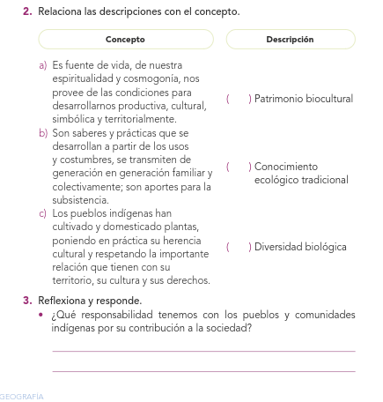

**17.-Evaluacion: Actividad y Tipo de organización: Individual (x) Equipo () Grupal (*)**

**ACTITUDINAL:** Cumple con su asistencia y participación

**CONCEPTUAL:** Se entendieron los conceptos e ideas planteadas a los alumnos

**PROCEDIMENTAL:** Se llevó a cabo la información en manera adecuada y ordenada

**18- TAREA:** No hay tarea semana de examnes



**PLAN DE CLASE/NOTA TÉCNICA**

**NIVEL: SECUNDARIA**

**FECHA:19 de septiembre del 2024**

**1.- NOMBRE DEL PROFESOR: Noemi Hernández Montiel**

**GRADO: 1 GRUPO: “A”**

**2.- ASIGNATURA: Geografía**

**3.- TRIMESTRE: 1**

**4.- SEMANA: 4**

**5.- TIEMPO: 40 minutos**

**6.- TEMA: Biocultural**

**7.- PROPÓSITOS: Valorar la importancia den conservar el patrimonio biocultural de México.**

**8.- CAMPO FORMATIVO:** () LENGUAJES. () SABERES Y PENSAMIENTO CIENTÍFICO. (X) ÉTICA, NATURALEZA Y SOCIEDAD. () DE LO HUMANO Y LO COMUNITARIO.

**9.- EJES ARTICULADORES:** () IGUALDAD DE GÉNERO. (x) INCLUSIÓN. () VIDA SALUDABLE. (X) PENSAMIENTO CRÍTICO (x) APROPIACIÓN DE LAS CULTURAS A TRÁVES DE LA LECTURA Y LA ESCRITURA. (x) INTERCULTURALIDAD CRÍTICA. () ARTES Y EXPERIENCIAS ESTÉTICAS.

**10.-PDA: Reconoce que el patrimonio biocultural es resultado de la relación entre las formas de organización económica y social, la cultura y la biodiversidad a través del tiempo.**

**11.- CONTENIDOS: El espacio geográfico como un producto social y colectivo.**

**12.- RECURSOS: Notas técnicas.**

**13.- MATERIALES:** Cuaderno, lápices, colores, plataforma

**14.- INICIO: Sé saludará a los alumnos y se les pasará lista.**

**15.- DESARROLLO: Los alumnos realizaran las lecturas de la página 19 donde en equipos realizaran una explicación de los cambios tecnológicos realizando una breve y pequeña exposición del tema, donde usarán hojas blancas para que realicen sus laminas y pasen a explicar.**

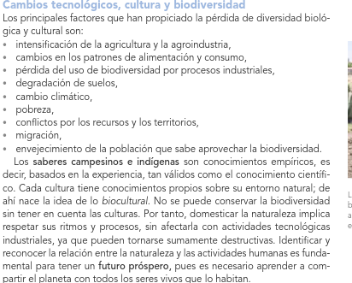

**16.- Ciérrelos equipos conformados por 5 personas realizaran una exposición sobre el tema cambios tecnológicos ,cultural y biodiversidad.**

**17.-Evaluacion: Actividad y Tipo de organización: Individual (x) Equipo () Grupal (*)**

**ACTITUDINAL:** Cumple con su asistencia y participación

**CONCEPTUAL:** Se entendieron los conceptos e ideas planteadas a los alumnos

**PROCEDIMENTAL:** Se llevó a cabo la información en manera adecuada y ordenada

**18- TAREA:** No hay tarea semana de exámenes



**PLAN DE CLASE/NOTA TÉCNICA**

**NIVEL: SECUNDARIA**

**FECHA:20 de Septiembre del 2024**

**1.- NOMBRE DEL PROFESOR: Noemi Hernández Montiel**

**GRADO: 1 GRUPO: “A”**

**2.- ASIGNATURA: Geografía**

**3.- TRIMESTRE: 1**

**4.- SEMANA: 4**

**5.- TIEMPO: 40 minutos**

**6.- TEMA: Biocultura**

**7.- PROPÓSITOS: Valorar la importancia den conservar el patrimonio biocultural de México .**

**8.- CAMPO FORMATIVO:** () LENGUAJES. () SABERES Y PENSAMIENTO CIENTÍFICO. (X) ÉTICA, NATURALEZA Y SOCIEDAD. () DE LO HUMANO Y LO COMUNITARIO.

**9.- EJES ARTICULADORES:** () IGUALDAD DE GÉNERO. (x) INCLUSIÓN. () VIDA SALUDABLE. (X) PENSAMIENTO CRÍTICO (x) APROPIACIÓN DE LAS CULTURAS A TRÁVES DE LA LECTURA Y LA ESCRITURA. (x) INTERCULTURALIDAD CRÍTICA. () ARTES Y EXPERIENCIAS ESTÉTICAS.

**10.-PDA: Reconoce que el patrimonio biocultural es resultado de la relacion entre las formas de organizaion economica y social ,la cultura y la biodiversidad a traves del tiempo .**

**11.- CONTENIDOS: El espacio geografico como un producto social y colectivo .**

**12.- RECURSOS: Notas técnicas.**

**13.- MATERIALES:** Cuaderno, lápices, colores, plataforma

**14.- INICIO: Sé saludará a los alumnos y se les pasará lista .**

**15.- DESARROLLO: Los alumnos realizaran su examen.**

**16.- CIERRE: Al finalizar a cada alumno se le entregara una actividad y la pegaran en su cuaderno .**

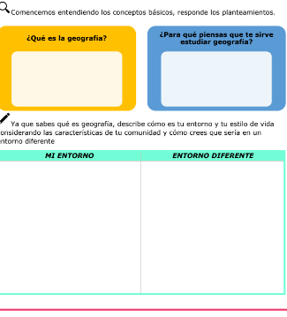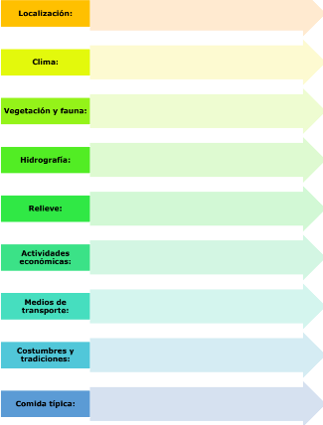

**17.-Evaluacion: Actividad y Tipo de organización: Individual (x) Equipo () Grupal (*)**

**ACTITUDINAL:** Cumple con su asistencia y participación

**CONCEPTUAL:** Se entendieron los conceptos e ideas planteadas a los alumnos

**PROCEDIMENTAL:** Se llevó a cabo la información en manera adecuada y ordenada

**18- TAREA:** No hay tarea semana de examnes